ICS 11.020
CCS C 05
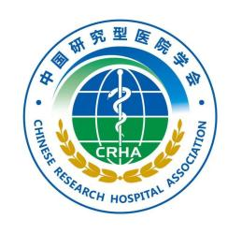

临床研究病房智慧管理平台建设规范
第1部分：架构设计
Specification for the construction of smart management platform for clinical research wards
Part 1: architecture design
（征求意见稿）
团体标准
T/CRHA XXX—202X
————————————————————————————————————————

中国研究型医院学会 发布
202X-XX-XX发布 202X-XX-XX实施

目 次

前言 II
引言 III
1 范围 1
2 规范性引用文件 1
3 术语和定义 1
4 缩略语 2
5 总体架构 2
6 各层功能 3
参考文献 6

前 言
本文件按照GB/T 1.1-2020 《标准化工作导则 第1部分：标准化文件的结构和起草规则》的规定起草。
请注意本文件的某些内容可能涉及专利。本文件的发布机构不承担识别专利的责任。
本文件为《临床研究病房智慧管理平台建设规范》系列团体标准第1部分，系列标准结构如下：
——第1部分：架构设计
——第2部分：数据采集
——第3部分：数据传输
——第4部分：质量控制
——第5部分：数据管理
——第6部分：应用评价
——第7部分：培训实施
本文件为平台建设提供顶层技术架构依据，与第2-5部分数据、质控、管理规范深度衔接，为第6部分应用评价、第7部分培训实施提供架构基础，构建“建设-管控-评价-优化”全流程标准体系。
本文件由中国研究型医院学会提出。
本文件由中国研究型医院学会归口。
本文件起草单位：
本文件主要起草人：

引 言
随着我国药物/医疗器械临床试验、研究者发起的临床研究（IIT）高质量发展，临床研究病房智慧管理平台已成为落实GCP要求、规范研究全流程、提升研究质量与效率的核心基础设施。当前临床研究存在数据采集效率低、过程管控碎片化、多中心协同不畅、安全隐私保护难度大等问题，制约了研究质量与成果转化速度。
为规范临床研究病房智慧管理平台的架构设计、开发部署与运维升级，确保平台符合法律法规与系列标准要求，适配临床研究全流程业务需求，强化数据安全与受试者隐私保护，为平台后续建设、管控、评价提供统一的架构依据，制定本文件。本文件规定了平台的技术参考架构、总体要求、系统架构、功能模块、安全体系及使用流程，是系列标准中平台建设的顶层设计核心环节。

临床研究病房智慧管理平台建设规范
第1部分：架构设计
  - 范围
本文件规定了临床研究病房智慧管理平台（以下简称“平台”）的技术参考架构、总体要求、系统架构、功能模块、安全体系及使用流程。
本文件适用于平台的软件设计、硬件部署、网络搭建、功能开发与运维升级，可供平台开发单位、医疗机构、科研机构、监管部门等单位参考使用，为各类临床研究相关主体开展平台建设与管理提供标准化指导。
  - 规范性引用文件
下列文件中的内容通过文中的规范性引用而构成本文件必不可少的条款。其中，注日期的引用文件，仅该日期对应的版本适用于本文件；不注日期的引用文件，其最新版本（包括所有的修改单）适用于本文件。
GB/T 1.1-2020 标准化工作导则 第1部分：标准化文件的结构和起草规则
GB/T 22239-2019 信息安全技术 网络安全等级保护基本要求
GB/T 35273-2020 信息安全技术 个人信息安全规范
GB/T 42430-2022 信息安全技术 健康医疗数据安全指南
WS 363-2011 卫生信息数据元目录
WS 364-2011 卫生信息数据元值域代码
《药物临床试验质量管理规范》（国家药监局 国家卫健委令2020年第57号）
《医疗器械临床试验质量管理规范》（国家市监总局 国家卫健委令2022年第28号）
《涉及人的生物医学研究伦理审查办法》（国家卫健委令2023年第18号）
《医疗卫生机构网络安全管理办法》（国卫办规划发〔2022〕26号）
  - 术语和定义
下列术语和定义适用于本文件。

临床研究病房 clinical research ward
医疗机构内具备符合要求的诊疗、抢救、保障条件，专门承担药物/医疗器械临床试验、研究者发起的临床研究等活动，覆盖受试者筛选入组、干预实施、访视观察、不良事件处置、研究数据采集全流程的专用场所，含临床试验中心药房、生物样本处理区等配套功能区域。

临床研究病房智慧管理平台 clinical research ward smart management platform
围绕临床研究病房全流程管理需求，以临床试验合规为核心、受试者保护为前提，集成受试者全周期管理、研究项目管控、试验用药品/医疗器械管理、源数据采集与管理、质量控制、伦理合规管控、安全应急管理等核心功能，实现临床研究全流程智慧化管控的信息系统。

模型管理子系统 model management subsystem
实现临床研究相关模型的数据抽样、定义、训练、应用与迭代的全生命周期管理模块。

过程管理子系统 process management subsystem
对临床研究全流程进行决策支持、过程追溯与质量控制的核心功能模块。

通用数据模型 universal data model
用于整合多源异构数据的标准化数据结构，支持数据的互操作和共享。
  - 缩略语
下列缩略语适用于本文件。
API：应用程序编程接口（Application programming interface）
ARMS：应用实时监控服务（Application realtime monitoring service）
CDM：通用数据模型（Common data model）
GCP：药物临床试验质量管理规范（Good clinical practice）
OSS：对象存储服务（Object storage service）
PDA：个人数字助理（Personal digital assistant）
TLS：传输层安全协议（Transport layer security）
SLB：服务器负载均衡器（Server load balancer）
SSL：安全套接层协议（Secure sockets layer）
  - 总体架构
    - 架构概述
临床研究病房智慧管理平台采用“标准规范体系+六级层级+数据安全体系”的整体设计，各层级自上而下协同支撑，数据安全体系贯穿全流程，架构如图1所示。
基础设施层：基于标准规范，提供核心设施、外部系统、硬件设备的基础支撑；
资源层：依托基础设施，完成多模态数据采集、处理、存储及大模型应用对接；
支撑层：整合资源层数据，通过四大子系统提供核心功能支撑；
算法层：基于支撑层能力，提供算法与技术应用；
应用层：覆盖病房管理、过程管理、数据管理等核心子系统功能，面向终端用户提供场景化功能；
终端用户：包括临床医生、科研人员、受试者等，是平台服务的最终使用者；
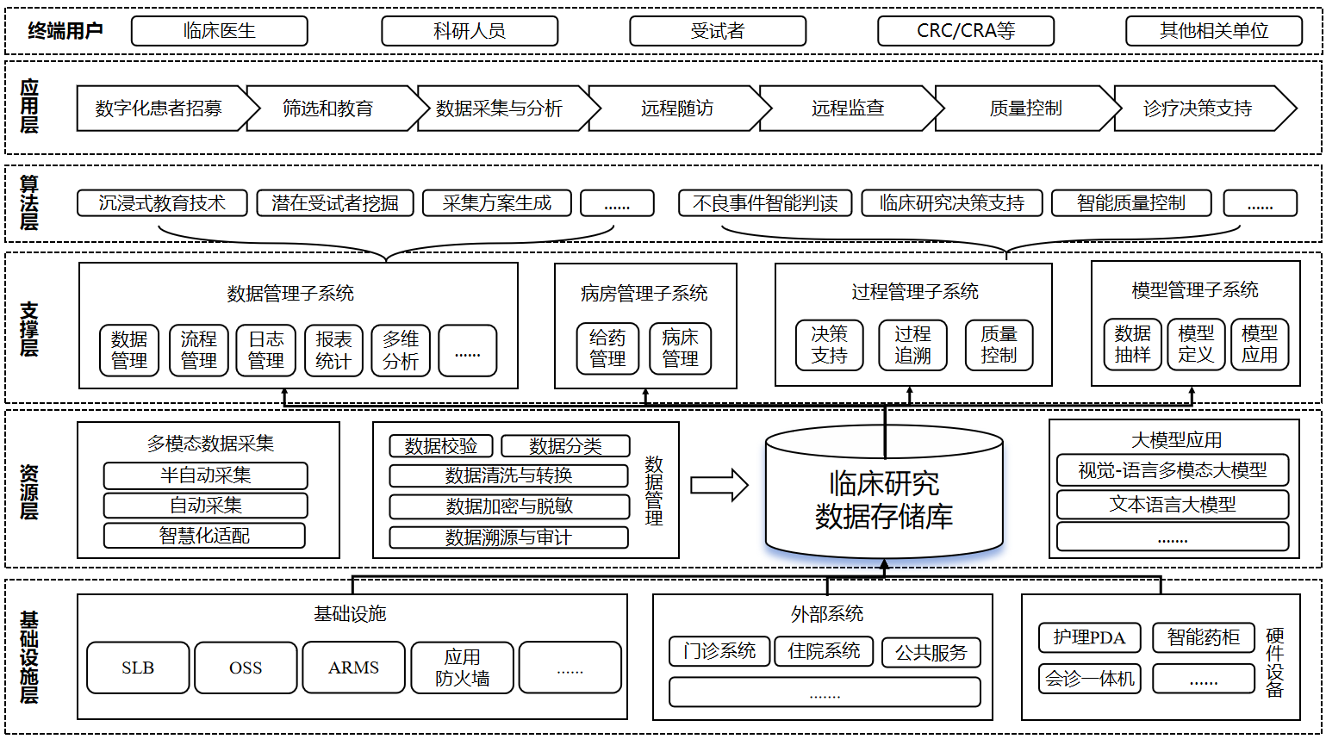
图1 临床研究病房智慧管理平台架构
    - 基础设施层
基础设施层应包含核心基础设施、硬件设备接入、外部系统对接等内容。
    - 资源层
资源层应包含多模态数据采集、数据管理、临床研究数据存储库、大模型应用等内容。
    - 支撑层
支撑层应包含病房管理子系统、数据管理子系统、过程管理子系统、模型管理子系统等内容。
    - 算法层
算法层应包含沉浸式教育技术、潜在受试者挖掘算法、采集方案生成算法、不良事件智能判读算法、临床研究决策支持算法、智能质量控制技术等内容。
    - 应用层
应用层应包含临床研究项目全流程管理、多中心临床研究协同等功能，面向临床医生、科研人员、受试者等终端用户提供场景化服务。
  - 各层功能
    - 基础设施层功能
基础设施层应为平台提供硬件、网络与外部系统接入支撑，保障平台稳定运行。应具备功能如下。
- 核心基础设施：应部署负载均衡、对象存储等设备，满足海量数据存储与高并发计算需求；宜配置应用防火墙、实时监控系统，实现网络安全防护与运行状态监控。
- 硬件设备接入：应支持护理PDA、床旁采集盒、智能药柜等智能化设备的兼容接入；宜提供标准化接口，实现设备数据自动传输与指令交互。
- 外部系统对接：应实现与门诊系统、住院系统、公卫服务系统等系统的无缝对接；宜支持外部系统数据的标准化提取与同步，避免数据孤岛，同时应实施接口安全管控，防止未授权访问和数据泄露。
    - 资源层功能
资源层应依托基础设施层，完成数据全流程管理与大模型对接。应具备功能如下。
- 多模态数据采集：应支持半自动采集、自动采集方式以及智慧化适配要求；应支持医疗器械类设备、非医疗器械类科研设备等硬件接口和院内医疗信息系统等软件接口接入；应覆盖结构化数据、非结构化数据、半结构化数据等多模态数据。
- 数据管理：应通过智能算法实现数据的自动化校验、清洗与转换，确保数据标准化、一致性及高效准确；应实施数据加密与脱敏，防范泄露风险；应建立覆盖数据全生命周期的可追溯审计机制，满足GCP及相关法规对稽查、核查和记录留存的要求。
- 临床研究数据存储库：应遵循数据隔离性要求，原始数据存储于医疗中心本地；应支持结构化与非结构化数据分类存储，宜兼容数据自动化增量导入；宜集成CDM数据库，实现数据标准化存储，支撑多中心协同分析。
- 大模型应用：宜集成视觉-语言多模态大模型、文本大语言大模型等，提供智能咨询、研究方案辅助设计、数据解读等服务。
    - 支撑层功能
支撑层应面向终端用户提供核心功能服务，覆盖临床研究全流程管理。应具备功能如下。
- 病房管理子系统：应实现给药计划制定、给药操作记录、用药安全校验功能；宜支持病床状态实时监控、受试者床位分配与调整。
- 数据管理子系统：应通过潜在受试者挖掘工具，精准招募符合条件的受试者；宜实现受试者入排标准自动筛选，提供相关沉浸式教育；应支持线上随访提醒、随访数据采集与同步；应支持数据查询、筛选、导出，实现数据全流程管控；应规范临床研究各环节的操作流程，确保标准化开展；应记录用户操作日志、系统运行日志，支持日志审计；应自动生成研究进度报表、数据质量报表等，支持多维分析；宜基于数据分析结果，生成结构化分析报告。
- 过程管理子系统：应基于算法层输出，为研究方案优化等提供决策建议；应记录临床研究全流程操作，支持操作行为查询与追溯；宜内置智能质量控制规则，对数据采集、过程操作进行实时校验与预警。
- 模型管理子系统：应从标准化数据中提取模型训练样本；应支持用户自定义临床研究相关模型；应将训练完成的模型部署至应用层，支撑智能化功能实现；根据实际应用效果，支持模型参数更新与优化。
    - 算法层功能
算法层基于支撑层能力，提供智能化工具与技术。应具备功能如下。
- 沉浸式教育技术：应以虚拟现实技术为核心，构建临床研究沉浸式学习场景，实现受试者教育和研究团队培训的沉浸式交互体验。
- 潜在受试者挖掘算法：应以临床研究入排标准为约束条件，通过数据匹配和智能筛选技术，从医疗数据中识别符合条件的潜在受试者，实现精准高效的受试者招募。
- 采集方案生成算法：应以研究目标为导向，运用智能推荐和表单自动生成技术，动态构建数据采集方案，实现采集内容的个性化配置和标准化输出。
- 不良事件智能判读算法：应以多源异构数据融合分析为基础，通过自然语言处理和模式识别技术，自动识别研究过程中的不良事件，实现风险预警的及时触发。
- 临床研究决策支持算法：借助大模型，以自然语言处理和大数据分析为技术手段，对研究数据进行深度挖掘和智能分析，为研究方案调整、诊疗方案优化提供科学决策依据，实现研究质量的持续改进。
- 智能质量控制技术：应以自动化校验、智能化监测与精准化追溯为技术路径，构建覆盖数据采集、传输、存储全流程的质量管控体系，实现临床研究数据质量的全方位保障。
    - 应用层功能
应用层应贯穿临床研究的业务流程，面向不同临床研究场景的业务需求和策略，为平台用户提供各类应用服务，实现临床研究全流程的数字化、网络化和智能化。应具备功能如下。
      - 临床研究项目全流程管理
- 研究发起者制定研究方案，通过平台提交伦理审查，审核通过后立项。
- 应利用算法层潜在受试者挖掘工具筛选候选人，完成筛选与入组。
- 应通过资源层多模态数据采集模块，自动或人工采集研究数据，经处理后存储。
- 应通过应用层过程管理子系统，实现给药、随访等环节的标准化操作与质量控制。
- 应调用算法与数据管理子系统，开展数据统计与多维分析，生成报告。
- 应完成数据归档与项目总结，所有操作记录与数据长期留存。
      - 多中心临床研究协同
- 研究发起者通过平台发起多中心协同请求，上传标准化研究方案。
- 参与中心确认加入，应通过基础设施层完成设备与系统对接。
- 各中心在本地完成数据采集、处理与标准化，宜基于CDM数据库存储。
- 应通过同态加密技术共享加密参数，算法层完成多中心数据协同分析。
- 中心服务器聚合分析结果，应分发给各参与中心。
- 各中心确认结果后，应完成协同研究结题与数据归档。

参 考 文 献
- GB/T 36627-2018 网络安全等级保护测试评估技术指南
- GB/T 35274-2017 信息安全技术 大数据服务安全能力要求
- GB/T 38667-2020 信息技术 大数据 数据分类指南
- GB/T 39725-2020 信息安全技术 健康医疗数据安全指南
- GB/T 41870-2022 信息技术 人工智能 术语
- GB/T 42454-2023 信息技术 人工智能 机器学习模型规范
- YY/T 0316-2016 医疗器械 风险管理对医疗器械的应用
- WS/T 790-2021 区域卫生信息平台交互服务规范
- ISO/IEC 27001:2022 信息安全、网络安全和隐私保护 信息安全管理体系 要求

